​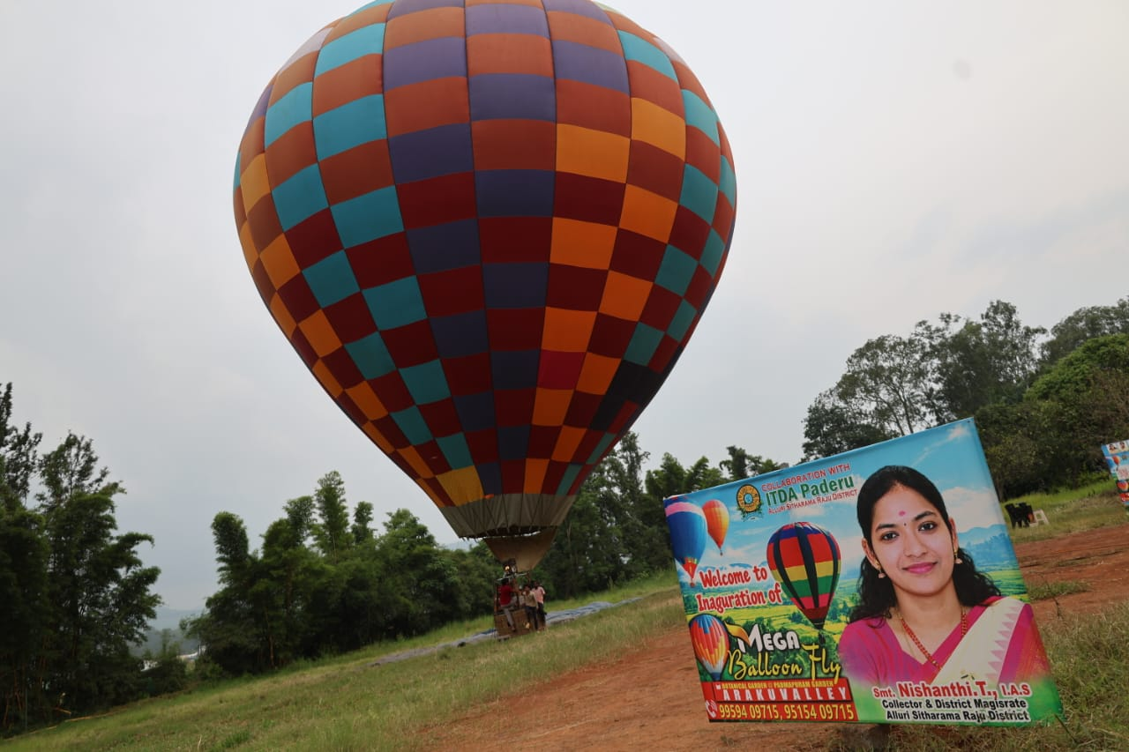

అరకు వ్యాలీలో పర్యాటకాభివృద్ధికి నూతనంగా ఐటీడీఏ పద్మాపురం గార్డెన్స్‌లో 'మెగా హాట్ ఎయిర్ బెలూన్' ను ప్రారంభించిన
-జిల్లా కలెక్టర్ నిషాంతి. టి,

ఏ ఎస్ ఆర్ జిల్లా పాడేరు /​అరకు వ్యాలీ, అక్టోబర్ :05,
​అల్లూరి జిల్లాలోని ప్రముఖ పర్యాటక ప్రాంతమైన అరకు లోయలోని ఐటీడీఏ పద్మాపురం బొటానికల్ గార్డెన్స్‌లో నూతనంగా ఏర్పాటు చేసిన "మెగా హాట్ ఎయిర్ బెలూన్" (Mega Hot Air Balloon) పర్యాటకులకు ఆకర్షణను, ఆహ్లాదము, ఆనందాన్ని పెంపొందించేందుకు పర్యాటకులు స్థానిక ప్రజల కోసం ఈ కార్యక్రమాన్ని జిల్లా కలెక్టర్ & జిల్లా మేజిస్ట్రేట్ నిషాంతి. టి, ఐ.ఏ.ఎస్.వారు ఐటీడీఏ ప్రాజెక్ట్ అధికారి ఆదిత్య వర్మ వారితో సంయుక్తంగా ఈ హాట్ బెలూన్ ను ప్రారంభించి, కొద్దిసేపు గాలిలో విహరించారు . అనంతరం మీడియా ప్రతినిధులతో జిల్లా కలెక్టర్ మాట్లాడుతూ
"అరకు వ్యాలీకి వచ్చే పర్యాటకులకు మరింత ఆహ్లాదకరమైన, సరికొత్త అనుభూతిని అందించేందుకు ఈ మెగా హాట్ ఎయిర్ బెలూన్‌ను అందుబాటులోకి తీసుకువచ్చామన్నారు. అంతర్జాతీయ స్థాయి భద్రతా ప్రమాణాలు (Safety Measures) పాటిస్తూ దీనిని ఐటీడీఏ పాడేరు వారి భాగస్వామ్యంతో ఆపరేట్ చేస్తున్నామన్నారు . పర్యాటకులు, స్థానిక ప్రజలు ఎక్కువ అవకాశాన్ని వినియోగించుకోవాలని పద్మాపురం గార్డెన్స్‌‌లోని హాట్ ఎయిర్ బెలూన్ ప్రయాణ, అనుభవాన్ని ఆస్వాదించాలని,
​ప్రారంభోత్సవం చేశారు. అనంతరం కలెక్టర్ స్వయంగా హాట్ ఎయిర్ బెలూన్ ట్రిప్ వేసి, ఆకాశంలో నుంచి అరకు ప్రకృతి అందాలను తిలకిస్తూ రైడ్ అనుభవాన్ని పరిశీలించారు.ఈ కార్యక్రమనికి ముందు పద్మపురం గార్దన్ లో మొక్కను జిల్లా కలెక్టర్ నాటరు.

ఈ బెలూన్ నిర్వహణకు సంబంధించి తగు సమాచారం కోసం ఈ క్రింద ఫోన్ నంబర్స్ కు సంప్రదించగలరు.ఫోన్. no's :- 99594 09715, 95154 09715
స్థలం: పద్మాపురం బొటానికల్ గార్డెన్, అరకు వ్యాలీ.

​ఈ కార్యక్రమంలో జిల్లా కలెక్టర్, ఐటీడీఏ ప్రాజెక్టు అధికారి తో పాటు ఐటీడీఏ ఏపీఓ (పివిటిజి )ఏం. వెంకటేశ్వరరావు, పద్మాపురం గార్డెన్స్ మేనేజర్ బొంజు బాబు, స్థానిక మండల్ తహశీల్దార్ శ్రీధర్ రాజు, ఎంపీడీవో వి. ప్రసాద్, ఈ కార్యక్రమ నిర్వాహకులు తదితరులు పాల్గొన్నారు.

